



软 件 学 院
《软件实训》报告

题 目 烟草物流配送系统
姓 名 赵晓韵
专 业 软件工程
班 级 JAVA
项 目 组 卧底
指导教师 范训杰工程师（中软ETC公司）
实习地点 中软ETC
实习时间 2013.6.26--2013.7.26

2013 年 7 月 24 日

- 实习目的与要求

实训目标
- 掌握常用企业开发平台、项目管理工具和运行平台；
- 掌握Java EE企业级解决方案设计和开发；
- 熟悉并按照企业标准软件开发过程以及相关规范进行项目开发；
- 进一步提升团队意识、交流和表达能力；
- 培养学生分析、解决实际问题的能力；
- 在中软“5R”培养思想指导下，初步养成良好的职业习惯。

实训准备
- 计算机相关专业；
- 具备一定Java编程经验和Web页面设计基础；
- 熟悉数据库设计，掌握SQL语句编写。

实训内容
在企业项目经理带领下，学员快速掌握企业级软件开发技能，掌握软件开发相关平台使用，了解软件项目管理，完成一个企业真实项目的需求分析、系统设计、编码、集成和测试，通过各阶段评审与质量控制，提交符合企业要求的合格产品。

实训时间
5周（25个工作日）

实训计划
阶段名称 | 训练内容 | 阶段目标和提交物
项目管理 课时 1 天
软件开发过程和文档规范 | 介绍CMMI3软件开发过程、每个阶段的提交物和要求 | 学会项目分解、计划制定、工作汇报和工作周报，运行项目计划进行项目跟踪
   | 项目计划
   | 工作周报
项目计划、周报 | 讲解工作划分、里程碑的制定、风险分析、介绍Project Manager制定计划、工作周报的撰写方法和汇报制度
需求分析 课时 3 天
项目需求分析和用例设计 | 对需求的理解、角色的划分、用例设计和使用Rose设计用例图，撰写需求规格说明书 | 理解项目需求、掌握需求分析方法、进行原型设计
   | 需求规格说明书
   | 系统原型
原型设计 | 根据需求进行原型设计，对需求进行理解和对客户需求进行控制
需求评审 | 对学生需求规格说明书和原型进行评审
技术储备 课时 4 天
Web基础 | 讲解基本的html、CSS网页设计知识和网站构建；介绍Dreamweaver工具Web设计和基础JavaScript的开发 | 熟练配置J2EE运行环境，可以运用WEB技术、数据库技术、J2EE开发框架和常用控件进行开发小项目
   | 艺术WEB菜单
   | J2EE个人文件夹
数据库基础及建模 | Oracle数据库的安装、配置和常用的SQL语句以及PL/SQL工具；Power Designer的使用
项目开发和运行环境的配置 | 安装Eclipse和Tomcat的开发环境，介绍Jboss、WebSphere或Weblogic应用服务器环境的安装、数据源配置和应用部署
JSP、Servlet、JDBC基础 | 讲解 JSP、Servlet、JDBC基础知识
Linux/Unix操作系统基础 | 学会使用Solaris/ Fedora(Redhat)等Unix/Linux系统的基本管理，并学会在系统上布署应用
企业级服务器体验 | 远程登录公司内部的IBM,Sun等的大型服务器系统，进行操作体验，并布署最后项目产品
基础框架示例和SVN/JIRA的配置使用 | Java EE的基础框架示例讲解，并安装配置SVN/JIRA实现团队协作开发
Java EE示例分析 | 根据基础框架，讲解开发中典型的增删改查和翻页等常用功能
Java EE常见控件开发 | 讲解项目中目录树、多文件上传、下载、log4j、dom4j、Excel和PDF导出、JFreeChart等控件开发
系统设计 课时 6 天
面向对象OOAD&UML | 介绍面向对象OOAD和UML及Rose的在需求分析和系统设计中使用的系统知识 | 熟悉企业系统设计文档规范和系统设计工具，掌握设计方法，提交系统设计说明书
   | 系统设计说明书
   | UML图
  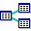 | E-R图
   | 数据库设计说明书
总体设计 | 总体框架设计、技术路线、关键技术算法
功能设计 | 对项目的功能模块进行功能描述、输入、输出和例外处理
数据库设计 | 采用数据库设计工具进行数据库设计、撰写数据库字典
对象设计 | 静态类图设计、动态类图设计
接口设计 | 撰写系统的对内对外的接口设计
系统设计评审 | 对系统设计说明书进行设计评审
编码、测试和提交 课时 10 天
编码和单元测试 | 按照项目的计划进行项目的开发，对关键的方法编写单元测试 | 熟练掌握J2EE开发技术，个人独立完成系统部分开发，团队提交经过严格测试的合格产品
   | 系统产品
   | 安装手册
   | 使用手册
   | 测试报告
项目集成 | 对项目功能模块进行集成，提交安装包、安装文档和使用文档
测试 | 讲解测试流程， 指导Test Director 进行BUG管理，LoadRunner进行压力测试，对开发的项目进行交叉测试、版本升级、回归测试和压力测试
项目评审 | 按照企业要求进行项目评审
职业素质和面试 课时 1 天
职业道德和素质 | 讲解研发人员职业素养，通过项目培养学生的团队协作，交流和沟通能力以及制作PPT和演讲等能力 | 熟悉企业用人需求、提高团队合作和沟通能力
   | 成果汇报

- 实训内容
烟草物流配送系统说明书：

概述

项目背景
目前，我国企业已在探索物流信息化建设的道路上取得了一定成就。然而，总体而言我国的信息化建设还处在初级阶段，还存在着如物流企业信息化程度低，基础信息和公共物流信息平台发展缓慢，物流信息化的发展战略欠缺等问题。文章从物流信息分析入手，对物流信息化的基本概念做了界定。对比研究了国内外物流企业构建物流信息化的文献，然后具体分析了我国物流信息化建设中存在的问题，并针对这些问题提出了解决问题的措施。
现代物流的根本宗旨是提高物流效率，降低物流成本，满足客户需求。并越来越呈现出信息化，网络化，自动化，智能化，标准化等发展趋势，其中信息化是现代物流的核心。在物流信息化体系建设的过程中，存在着大量的物流信息及其相关信息，这些物流信息资源是企业最重要的资源之一。
在今天的网络与知识经济时代里，竞争的日益白热化要求企业对自身的管理和市场要求做出快速反应，而建立现代物流信息化体系是其中的重要方面。
在这种背景下，对企业构建物流信息体系的研究显得很有必要。

范围
本系统是对烟草物流配送中心的车辆管理，订单管理，配送点管理，配送范围管理，交接单管理，权限管理，用户管理进行网络化和自动化，主要面向福建省内烟草厂商和零售商之间的烟草运输，配送的路线范围是福建省内市场。

术语定义
总公司：公司结构中最高的管理者，负责车辆、车辆、配送点、路线和运输价格的维护。
配送点：公司结构中的业务执行者，负责接收 客户订单，并联系总公司车队将货物运送到收货配送点以及货物的配送工作。
配送地址：客户指定的收货地址。
配送范围：对从某一配送点到指定配送地址的集合的一个划分。
配送价格：客户为配送货物需要支付的费用。由发货配送点负责收取。
首公斤价格：货物的首公斤价格，如果货物不足一公斤按一公斤收取。
次公斤价格：货物扣除首公斤以后的每公斤价格，按实际公斤数收取。
首立方价格：货物的首立方价格，按实际立方数收取。
次立方价格：货物扣除首立方以后的每立方价格，按实际立方数收取。

参考资料
- 百度文库中各种类似文档
- CSDN的博客及资料
- W3C网站

任务概述

目标
没有高质量的物流智能化管理，就不可能充分发挥现代物流的功能效果。而简单的硬件
拼凑对于管理信息系统的实际应用是缺少实际意义的。烟草物流也是如此。为此，物流应该运
用现代化的计算机管理手段，使烟草物流的硬件管理结合软件管理，为物流管理走向现代化、
制度化与规范化创造条件。
本物流系统本着“先进 科学 全面 合理”的原则，从以下方面实现项目目标；
- 满足目前业务需要；
- 面向物流企业，具有前瞻性；
- 有利于提升公司管理水平和工作效率；
- 体现“业务交叉 信息共享”；

用户的特点
物流系统前台：货主（客户）
物流系统后台：
总公司：管理员；
配送点：管理员；

范围
本系统是对烟草物流配送中心的车辆管理，订单管理，配送点管理，配送范围管理，交接单管理，权限管理，用户管理进行网络化和自动化，主要面向福建省内烟草厂商和零售商之间的烟草运输，配送的路线范围是福建省内市场。

需求规定

对功能的需求
前台
模块名称 | 功能简述 | 输入量 | 输出
登陆校验 | 对客户的登陆进行信息的校验和错误提示 | 用户名、密码 | 登陆成功信息
修改信息 | 已登录客户对信息的修改 | 修改信息 | 修改成功信息
订单输入 | 已登录客户输入订单信息 | 订单详情 | 成功下订单信息
订单查询 | 已登录用户查看自己的订单信息 | 订单编号 | 订单详情
后台
模块名称 | 功能简述 | 输入量 | 输出
登陆校验 | 管理员用户的登录校验和权限的分配 | 用户名、密码 | 登陆成功信息
车辆管理 | 车辆信息的增删改查管理 | 车辆信息 | 车辆详情
配送点管理 | 配送点信息的增删改查管理 | 配送点信息 | 配送点信息详情
配送范围管理 | 配送范围的增删改查管理 | 配送范围信息 | 配送范围想详情
订单管理 | 订单的查询、确认以及输入，删除管理 | 订单信息 | 订单详情
配送管理 | 交接单的生成、查看删除以及车辆班次的调配 | 配送信息 | 配送结果
报表管理 | 省公司的月、季度、年报表的生成以及配送点的收、发、总收发货报表的管理 | 查看报表方式 | 报表详情
权限管理 | 角色的增删改以及操作的增删改 | 权限信息 | 权限详情
用户管理 | 用户的添加、编辑和删除操作 | 用户信息 | 用户详情

系统功能层次模块图
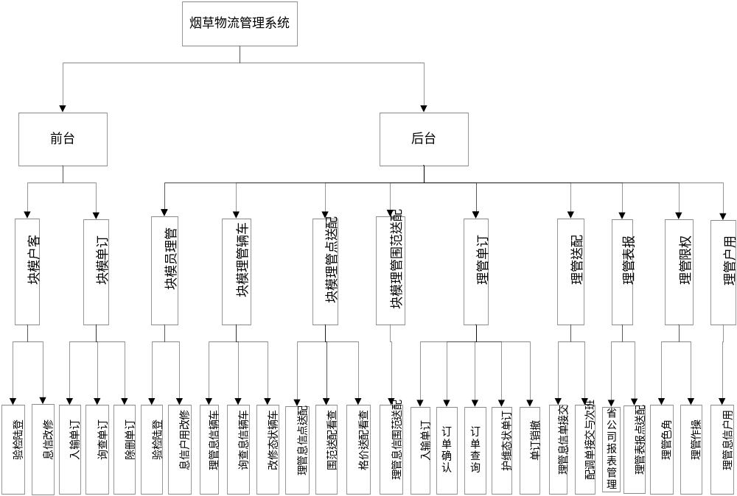

系统功能层次模块
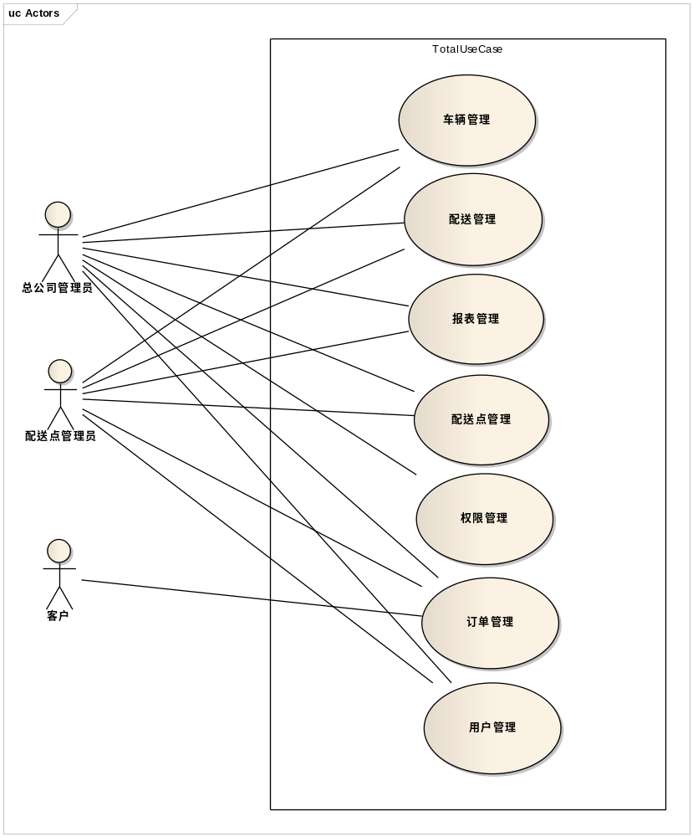
3-2-1 总用例图

各子模块功能的描述

车辆管理
车辆管理是有省公司负责的，省公司负责购买车辆，以及车辆的维护，运力调配等；在该系统中，我们需要做车辆信息的增、删、改、查，货物的体积如果超过一辆车则可以使用多辆车；每辆车都状态表示；只有空闲时才可以安排。
省立公司设立一名或多名车辆管理员，负责将新车信息、车辆状态、运输线路等输入系统，系统接收数据，进行相关数据更新。可以对车辆信息进行查询，系统显示相关车辆信息。配送点管理员可以更新车辆状态，对车辆信息进行查询。
1)车辆信息管理：省公司车辆管理员负责维护车辆信息，可以增加新车信息，淘汰车辆，修改已有车辆信息。
字段列表：包括车辆编号，购买时间，生产厂家，型号，载重量，体积。
2)车辆信息查询：车辆管理员和配送点管理员均可查询车辆信息。
字段列表：包括车辆编号，购买时间等。
3)状态修改：总公司车辆管理员负责修改车辆状态，即该车是否空闲，只有空闲时才能安排配送任务。
字段列表：包括车辆编号，车辆当前状态。
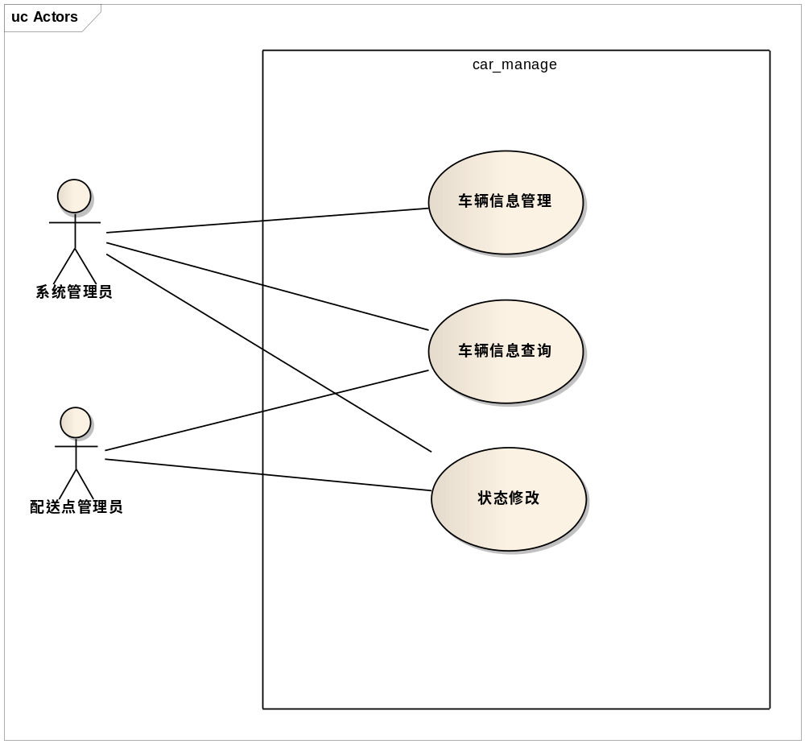
3-2-2 车辆管理用例图

配送点管理
1)添加配送点：根据业务的需要，省公司的管理员可以添加新的配送点，配送点的信息包括配送点编号，配送点名称，配送点所在地址，配送点规模，备注信息
2)查看配送列表：省公司管理员及配送点管理员可以查看所有配送点基本信息的列表，基本信息包括配送点编号，配送点名称，配送点所在地址。
3)查看配送信息：省公司管理员及配送点管理员可以查看任一配送点的详细信息，包括配送点编号，配送点名称，配送点所在地址，配送点规模，备注信息。
4)修改配送点信息：根据业务需要，省公司管理员可以修改配送点的信息，对配送点的信息进行维护，维护的信息包括配送点名称，配送点所在地址，配送点规模，备注信息。
5)删除配送点：根据业务的需要，省公司管理员可以删除配送点，但是若存在路线经过该配送点，或是有订单涉及到该配送点，则无法删除。
6)查看配送点配送范围：针对某一配送点，省公司管理员与配送点管理员可查看该配送点的所有配送范围。
7)查看配送点配送价格：针对某一配送价点，省公司管理员与配送点管理员可查看该配送点法相其他配送点的配送价格。
字段列表：配送点编号，配送点名称，配送点所在地址，配送点规模，备注信息。
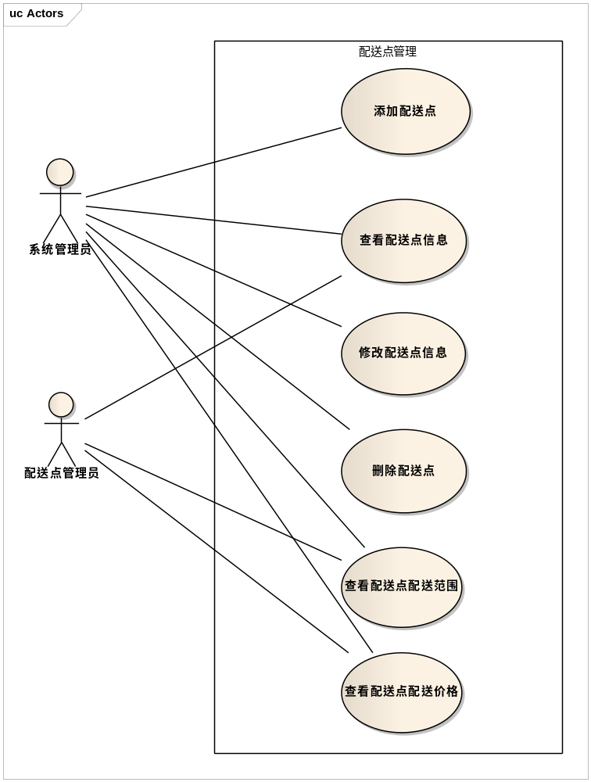
3-2-3 配送点管理用例图

配送范围管理
1)添加配送范围：根据业务需要，配送点管理员可以添加所管理配送点的配送范围，配送价格的信息包括配送范围编号，配送范围名称，首公斤价格，次公斤价格，次立方价格，配送时间，备注。
2)查看配送范围列表：配送点管理员可以查看所管理配送点的配送范围列表，列表中列出了配送范围的基本信息，包括配送范围编号，配送范围名称，首公斤价格，次公斤价格，首立方价格，次立方价格。
3)查看配送范围信息：配送点管理员可以查看所管理配送点的任一配送范围的详细信息，详细信息包括配送范围编号，配送范围名称，首公斤价格，次公斤价格，首立方价格，次立方价格，配送时间，备注。
4)修改配送范围：根据业务需要，配送点管理员可以修改所管理配送点的配送范围信息，对配送点的信息进行维护，维护的信息包括配送范围编号，配送范围名称，首公斤价格，次公斤价格，首立方价格，次立方价格，配送时间，备注。
5)删除配送范围：根据业务的需要，配送点管理员可以删除所管理配送点的配送范围，但是若存在订单涉及到该配送点，则无法删除。
字段列表：配送范围的信息包括配送范围编号，配送范围名称，首公斤价格，次公斤价格，首立方价格，次立方价格，配送时间，备注。
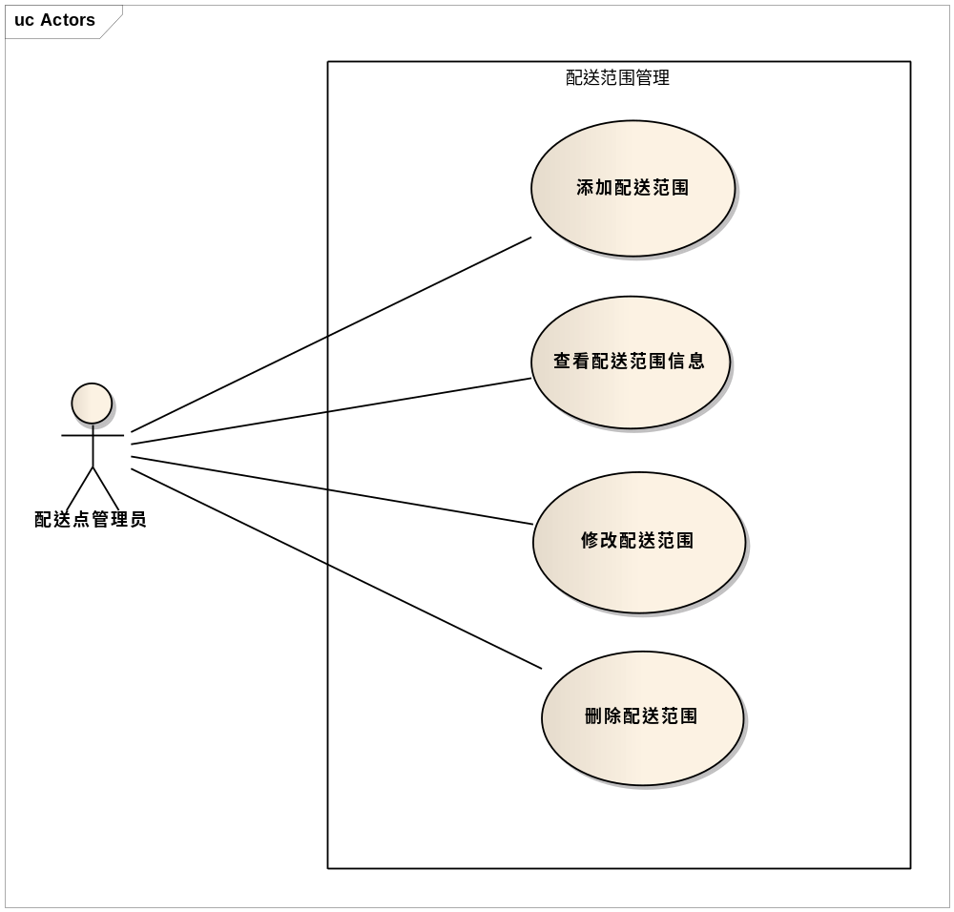
3-2-4 配送范围管理用例图

订单管理
1)订单查询：每一个配送点的管理人员可以查询配送点的当前订单情 况，客户只能查询到自己的订单。
2)订单输入：可以进行网上订单申请，若用户不是在网上下单，则配送点要把该订单输入到网上，以便统一管理和调度。
3)订单确认：用户的网上订单，需要业务人员与货主联系确认，并收货后，再改变订单状态，才能够真正生效，进入拼凑，运输流程。
4)订单状态维护：配送点管理员对所有的订单都应该进行审查和批复。如客户对订单进行了退订操作，则突出显示。
字段列表
1.订单
订单：收寄地、收寄日期、配送地、订单类别、订单状态、备注
寄件人：姓名、电话、单位电话、地址
收件人：姓名、电话、单位电话、地址
货物：重量 kg、体积 m3、物品名称、数量、类别、保价等
- 查询收寄地、配送地、客户姓名、订单状态、收寄时间段。
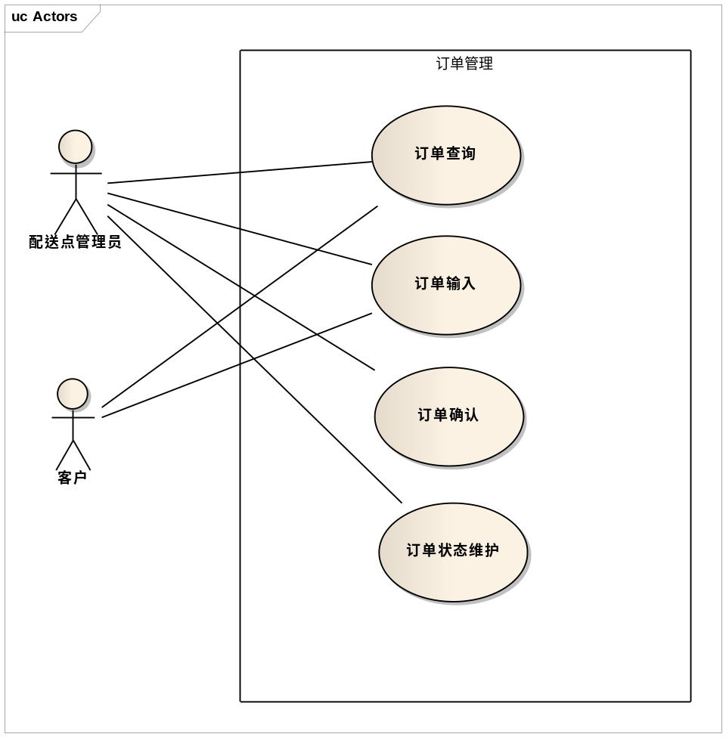
3-2-5 订单管理用例图

配送范围
- 生成交接单：站点管理员或者省公司管理员对相应站点新的订单按配送目的地进行交接单的生成。
字段列表：封单号、货号清单、收寄地、交接地、日期、运输车号、承运人、接收人。
2)查看交接单：站点管理员或者省公司管理员或车辆承运人通过交接单号对交接单进行查询，包括号清单、收寄地、交接地、日期、运输车号、承运人、接收人。
字段列表：封单号、货号清单、收寄地、交接地、日期、运输车号、承运人、接收人。
3)删除交接单：站点管理员或者省公司管理员通过交接单号找到对应到交接单，确认接收人已签字后方可进行交接单的删除。
4)班次与交接单调配：站点管理员或者省公司管理员把生成的交接单根据配送地和配送目的地选择路线，然后通过路线选择合适的车辆来与交接单绑定。一辆车可以有多个交接单。
字段列表：封单号、货号清单、收寄地、交接地、日期、运输车号、承运人、接收人、路线起点、路线终点、车辆编号。
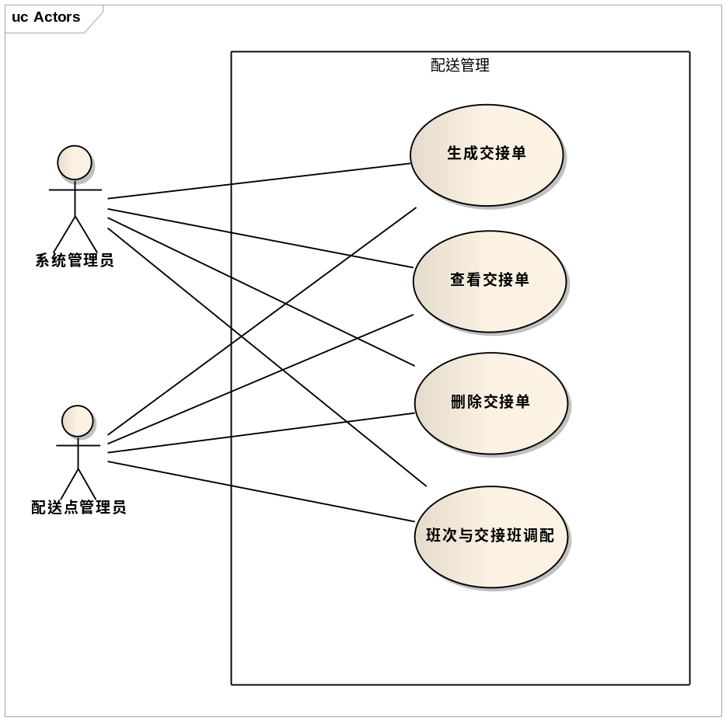
3-2-6 配送管理用例图

报表管理
省公司月报表：省公司管理员按月生成省内所有配送点的收入。
省公司季度报表：省公司管理员按季度查询省内所有配送点的收入。
省公司年报表：省公司管理员按年查询省内所有配送点的收入。
配送点收货报表：配送点管理员按月、季度或年的条件生成该配送点的收货报表。
配送点发货报表：配送点管理员按月、季度或年的条件生成该配送点的发货报表。
配送点收发货报表：配送点管理员按月、季度或年的条件生成该配送点的收发货报表。
字段列表：报表时间、报表生成时间、配送点名称、配送点货物总重量、总体积、配送收入
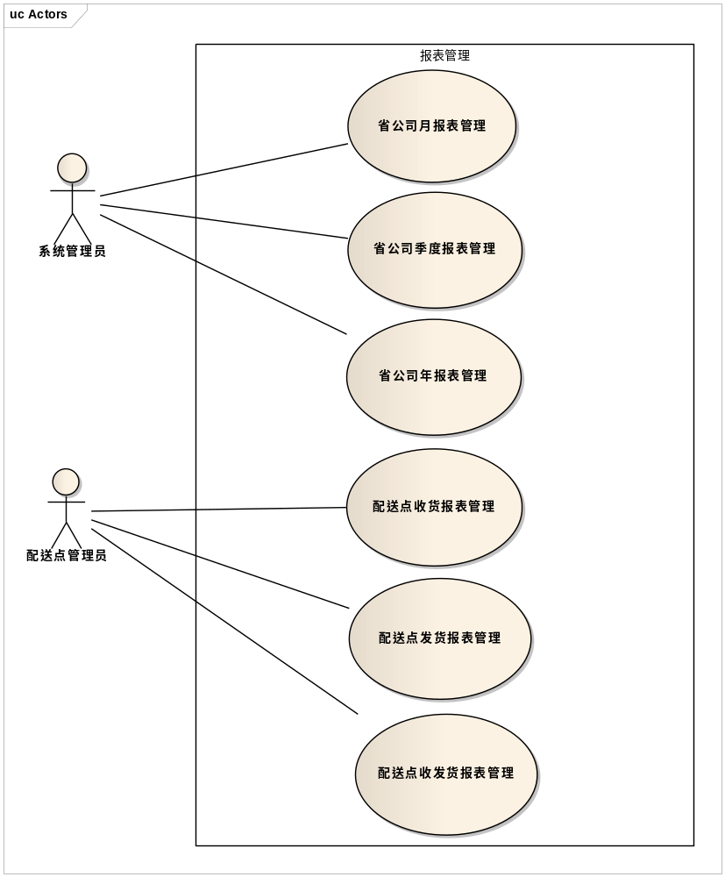
3-2-7 报表管理用例图

权限管理
增加角色：省公司管理员对角色的增加。
删除角色：省公司管理员对角色的删除。
修改角色：省公司管理员对角色的修改。
增加操作：省公司管理员对操作的增加。
删除操作：省公司管理员对操作的删除。
修改操作：省公司管理员对操作的修改。
字段列表：角色编号、角色名称、操作名称
3-2-8 权限管理用例图

用户管理
此处的用户针对的是公司内部的工作人员，不是配送业务中的客户。
1)添加新用户：添加新用户的权限为省公司管理员和配送点管理员所特有的，主要是用于将新进员工的信息录入系统中，用于日后的管理和各种权限的控制。
2)编辑用户信息：当员工的个人信息发生改变时，系统中的资料也要随之发生变化，所以系统提供了可以编辑用户资料的功能
3)删除用户：当员工由于各种原因而离职的时候，系统没必要在存储此员工的个人信息，可以选择将其删除。
字段列表：员工编号，员工姓名，员工性别，员工电话，员工职位
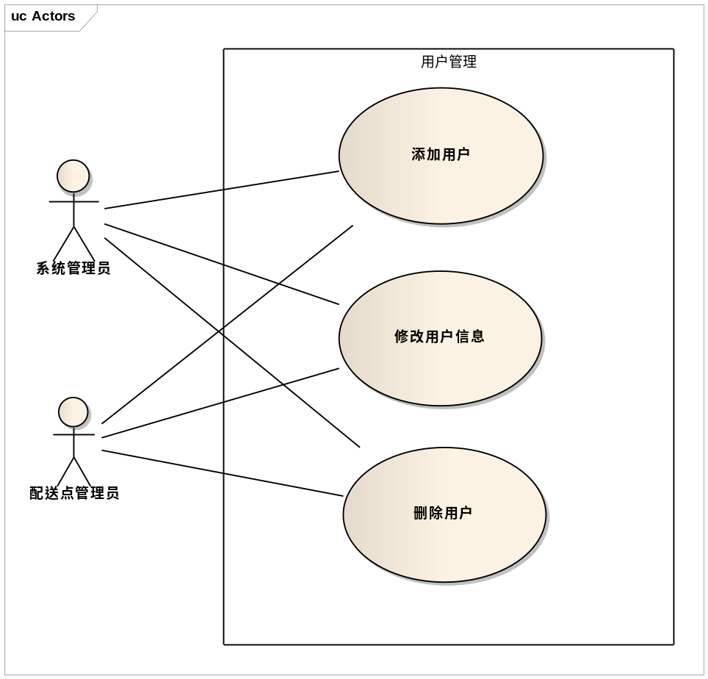
3-2-9 用户管理用例图

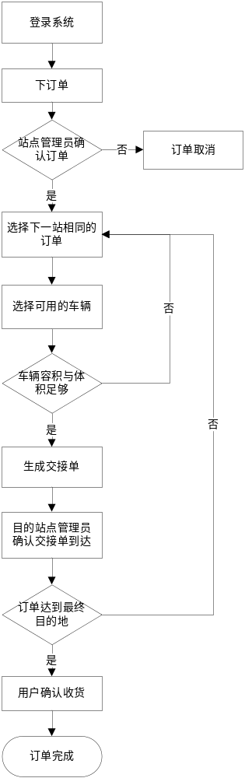
3-2-10 业务流程图

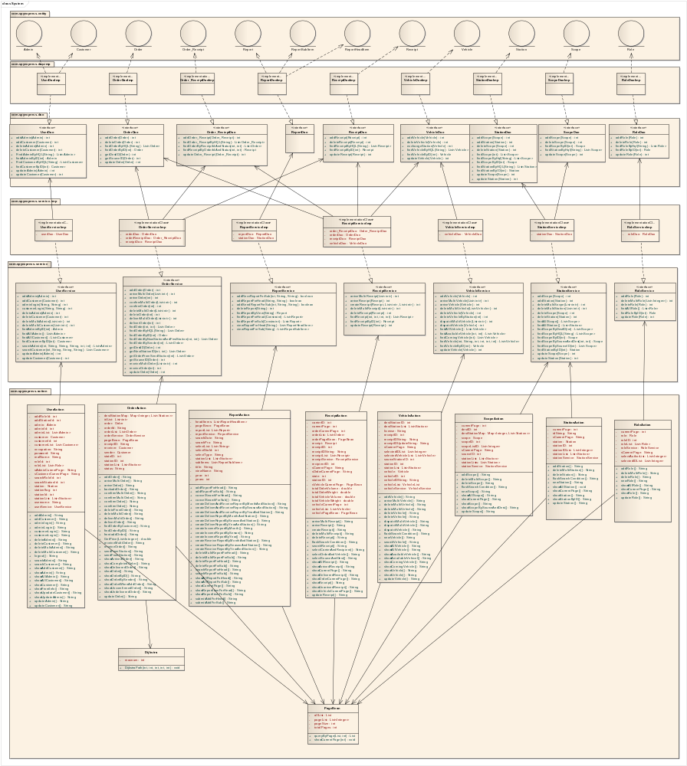
3-2-11 系统类图

对性能的规定

精度
- 本系统中所有金额有关的数据统一保留两位小数，格式如下￥XX.XX。
所有和体积、重量有关的数据统一保留一位小数。
2)和时间相关的表示形式统一遵照 yyyy:MM:dd HH:MM:SS 格式。

时间特性的要求
1)搜索查询时间最大不超过 5 秒。
2)页面平均处理及响应时间在 1~3 秒以内，最大不超过 5 秒。
3)页面平均响应更新时间为 2 秒左右，最大不超过 3 秒。
4)等待服务器连接的时间不能超过 15 秒。
5)页面有效期为 30 分钟，逾期需要重新登陆。

灵活性
系统本身应当要就有灵活性、稳定性、高度安全性和可扩充性等方面的要求，还要有合理的执行效率，以及全天候的可靠和安全稳定地运行。对于本系统在灵活性方面的具体要求如下：
1)灵活的操作和使用方式。
2)兼容多种 web 浏览器的运行环境。
3)提供多种不同形式的操作界面、并允许操作者自由地配置选择。
4)界面布局符合使用者操作习惯。

输入输出要求
1)本系统的输入数据类型主要是整形和字符串；输出以整形，字符串为主。
2)输入数据精度：要求数字精确到个位即可（即件数精确到 1 件，讲个精确到 0.01 元），在输入时，如果用户输入了非整数字符，则系统报错。
3)输出数据精度：要求数字精确到各位即可（即件数精确到 1 件，讲个精确到 0.01 元）。

数据库管理能力要求
根据调研结果，目前个城市的物流运输的需求量在逐年增加，要求数据库的容量能够较好的适应数据规模的不断增加，以更好的完成系统的各项功能。

运行环境

软件环境
 | 名称 | 版本 | 语种
WEB服务器操作系统 | Windows | xp | 中文
操作系统的附加功能 | IIS | 6.0
数据库平台 | Oracle | 10g | 中文
客户端操作系统 | Windows XP |  | 中文
客户端软件 | 无特殊要求

硬件环境
服务器 | 最低配置 | 推荐配置
WEB服务器 | Intel酷睿 双核处理器 | Intel 至强 四核处理器
WEB服务器 | 1GB DDR3 | 8GB DDR3
WEB服务器 | 80G HDD | 320G SSD
数据库服务器 | Intel酷睿 双核处理器 | Intel 至强 四核处理器
数据库服务器 | 1GB DDR2 | 8GB DDR3
数据库服务器 | 80G HDD | 320G SSD

- 实训体会
这三年在学校学习了很多编程知识，一直以来都想学以致用，将所学所得用于实践。此次小学期实训给了我这个难得的机会，能够进入企业，进行实际项目开发。真实的企业管理、真实的企业工作环境、真实的项目实施平台、真实的员工生活让我受益匪浅。
初进公司，看到舒适的办公环境、专业的配备、良好的设施便油生惊喜。随后时间里，老师们开始授课教学。老师们丰富的经验，耐心的指导，使我们学习非常顺利，对SSH（struts2+Spring+Hibernate）的架构方式有了基本的了解，并且可以运用到项目的实践中。
之后，感受到了这里实训管理严格，由于执行了严格的考勤制度，这五个星期的工作让我了解了工作纪律的重要性。每天按时的上下班，也培养了我规律的生活习惯，并且真实感受到了上班的充实与快乐。
此次项目，我主要负责web前端开发工作，除了对SSH框架的使用之外，对html、css、Javascript、Jquery也有了更深刻的了解，这些是我此次实训很重要的收获。在项目的实践过程中，每天的工作日志和小组总结也让我们养成了良好的习惯，总结每天的工作，为明天做好计划，这对我们能顺利按时完成项目起了关键的作用。并且在这段时间的开发中，队友们互相帮助，互相鼓励，齐心协力，项目进行相当顺利，甚至提前完成任务。这是好的团队力量！
最后，十分感谢这次实训相关的老师和工作人员，他们的细心和关心让我们感动不已。规律的作息、专业的知识、团队合作精神，都为我以后面对工作做了一个很好的铺垫。这是一次很愉快很丰富的实习经历。

- 指导教师评语

实训成绩：

指导教师所在单位：

指导教师（签名）： 日期： 年 月 日

